温州大学计算机与人工智能学院
清洗技术Kettle使用 实验报告
实验名称： | 实验1.1：大数据采集——清洗技术Kettle使用
班 级： | 21数科2班 | 姓 名： | 范逸烽 | 学 号： | 21211870211
实验地点： | 5B208 | 日 期： | 2023/11/16

- 实验目的：
- 了解Kettle的基本作用，下载并配置工具；
- 使用Kettle对数据进导入到指定数据库数据表中；
- 使用Kettle对数据进行简单清洗操作，并输出。

二、实验环境：
Windows +kettle\Python

三、实验内容和要求：
- 操作演示Kettle的下载和配置；
- 操作演示了使用Kettle对数据进行一系列的操作；
- 操作演示了使用Kettle对数据进行清洗。

四、实验步骤：
任务一:安装配置Kettle
打开浏览器，在浏览器地址栏中输入地址:“kettle.pentaho.org”，找到Downloads，在Older versions中找到我们需要的7.0版本。（这里用镜像地址）
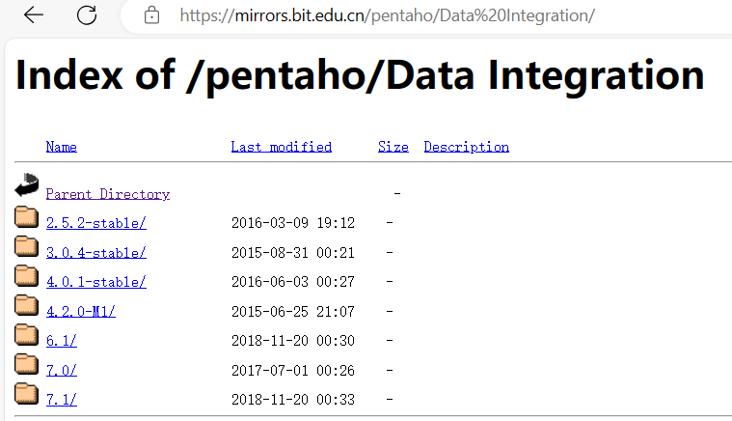
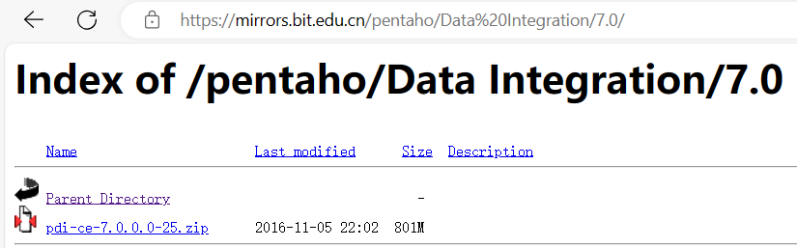
找到下载好的Kettle文件，并在kettle文件中找到“Spoon.bat”文件。
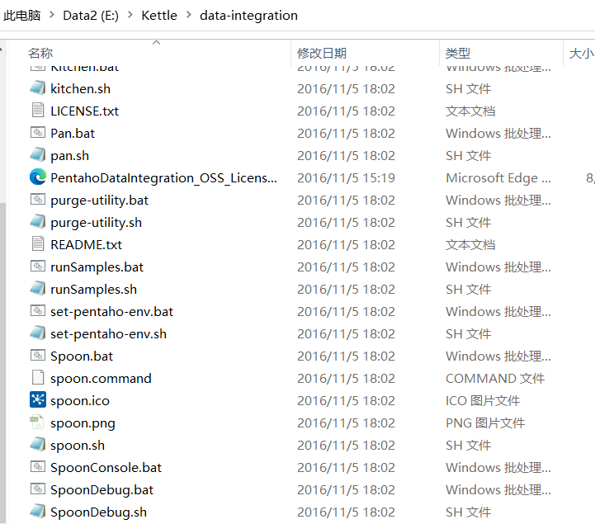
任务二:使用Kettle对数据操作
双击“Spoon.bat”文件运行，进入Kettle初始界面，如图所示
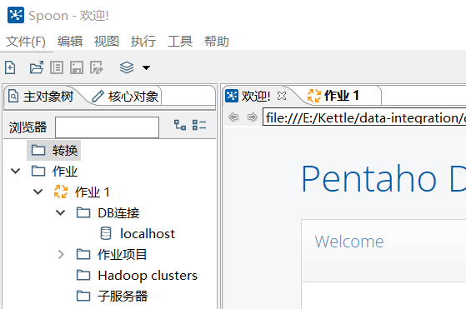
打开Navicat中实现建立demo数据库中的ods_carinfo数据表，选中右键清空表，刷新后数据表为空，如图所示
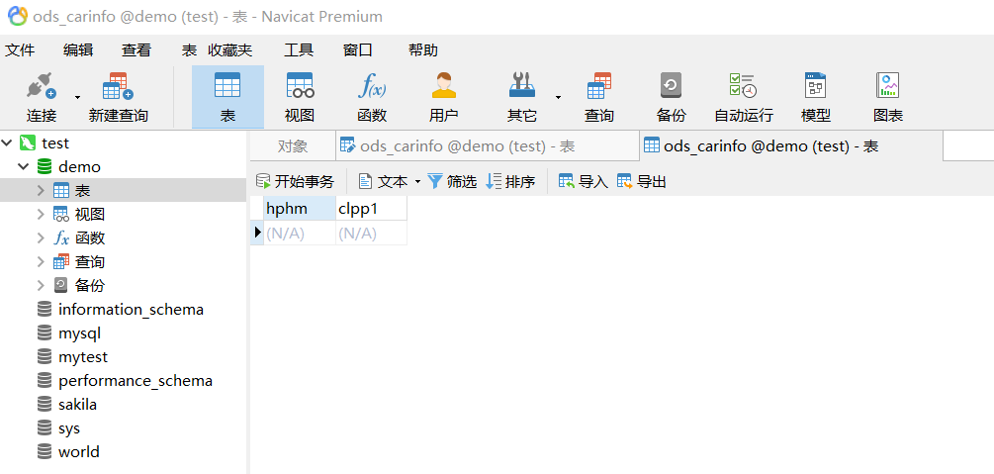
打开Kettle，点击“文件”再点击“新建”、“作业”。首先添加核心对象，点击“通用”，选择“START”、 “成功”、“转换1”、“转换2”四个对象拖动至右边区域，在脚本目录中选择“SQL”脚本，拖动至工作区域。然后我们建立执行顺序，按住“shift”键不放，鼠标左键从“START”拖动至“SQL”上，同理可以建立完执行顺序，按住鼠标左键不放，选中所有核心对象，点击右键选择排列中的“顶端排列”如图所示
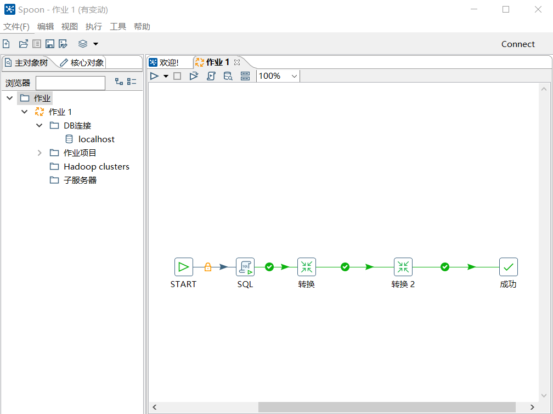
选择主对象树，双击“DB连接”，选择连接类型“PostgreSQL”，选择连接方式“Native（JDBC）”,输入主机名称“192.18.5.16（请更改为自己的主机，下同）”，输入数据库名称“demo”、端口号“14103”、用户名及密码“stork”，连接名称“172.18.5.16”，点击测试，测试结果连接正确，如图所示。【备注：这里主机名称，数据库名称，端口，用户名及密码等根据自己配置进行相应设置，下列涉及的这些内容跟你所配置的资源相一致】
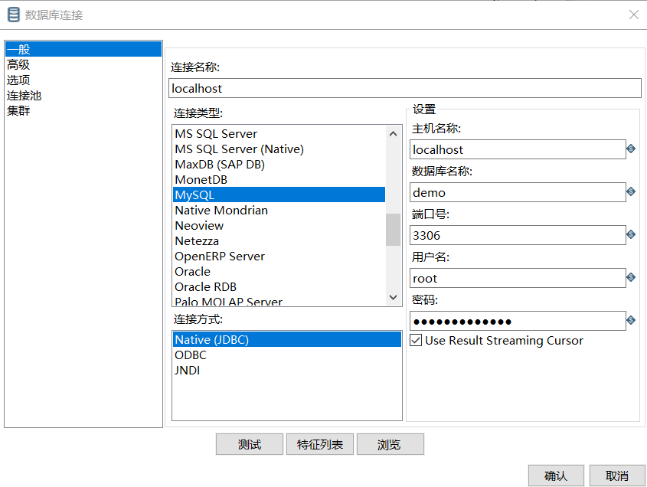
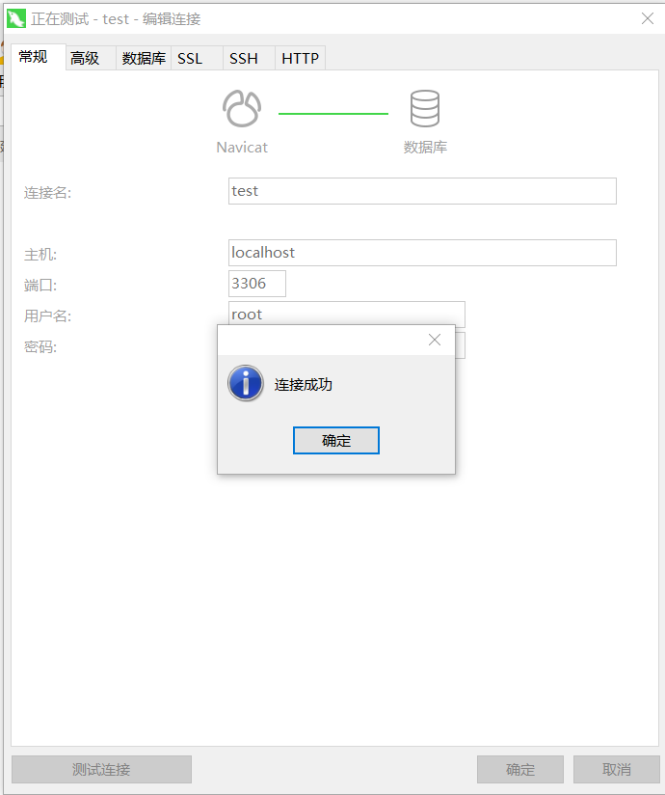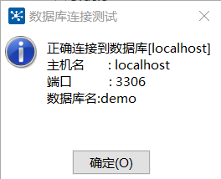
双击作业1中的“SQL脚本”，输入作业项名称“删除表，新建表”，输入数据库连接“172.18.5.16”，输入事先写好的SQL脚本，点击“确定”。如图所示
由于我用的是MySQL数据库，这里MySQL的语法和PostgreSQL略有不同。
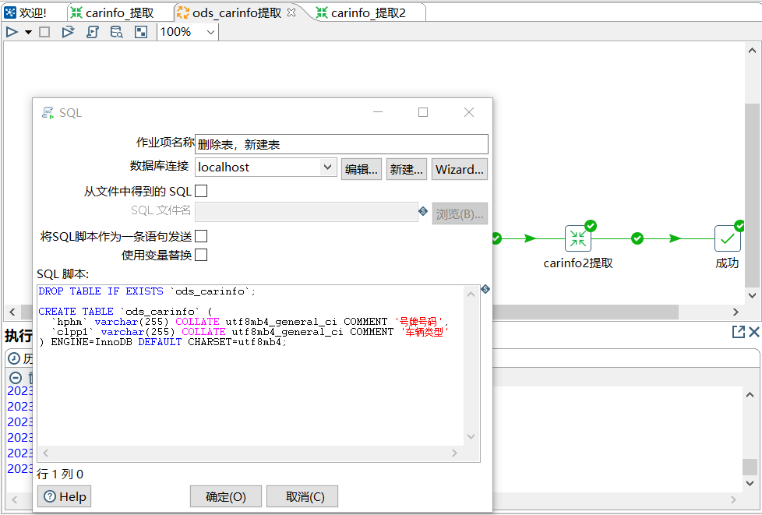
选择“转换”，再点击“文件”、“新建”、“转换”，拖动输入目录下的“CSV文件输入”、转换目录下的“拆分字段”、输出目录下的“表输出”到右边工作页面。重复上文建立执行顺序操作，如图所示
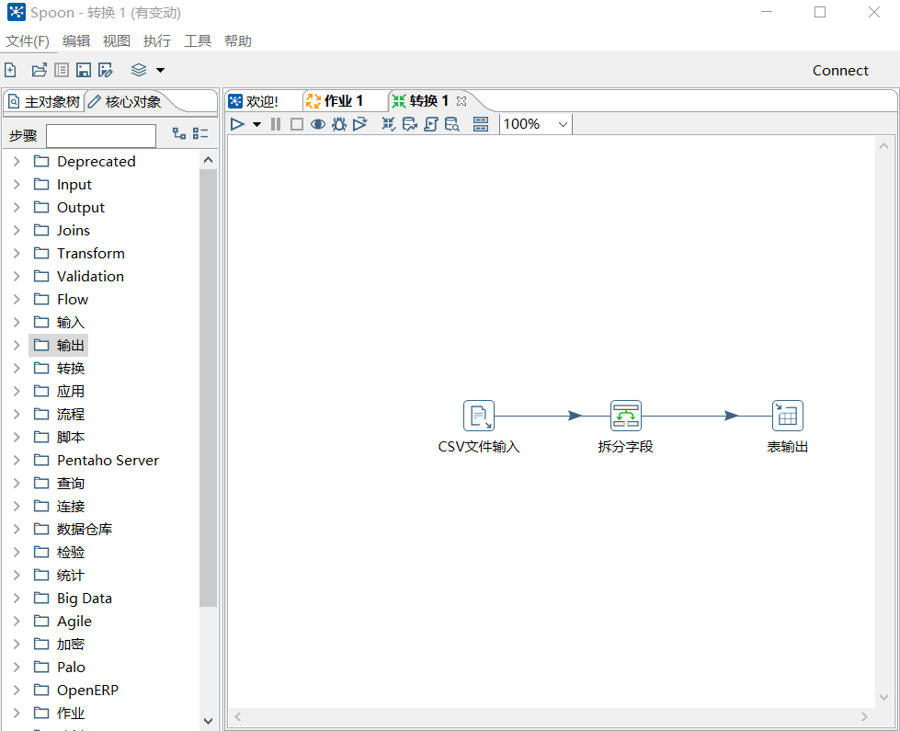
双击“DB连接”重复上文建立数据库连接步骤，建立数据库连接如图所示

双击“CSV文件输入”对象，定义对象内容，输入步骤名称“carinfo文件输入”，选择已准备好的文件名，使用“GBK”文件编码，输入抽取对象名称“hphm；clpp1”，抽取类型“String”，如图所示
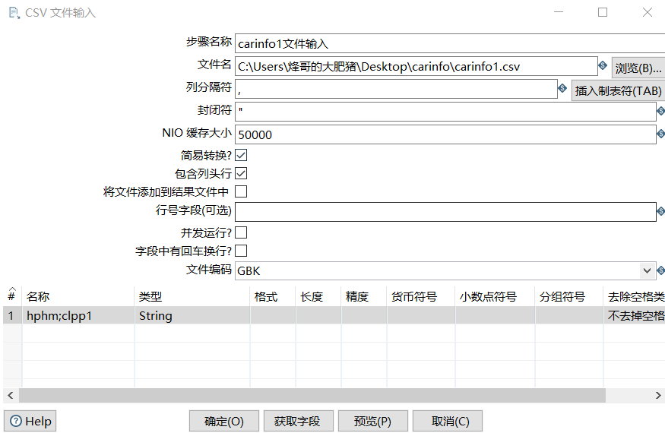
点击“预览”，成功后点击“保存，如图所示
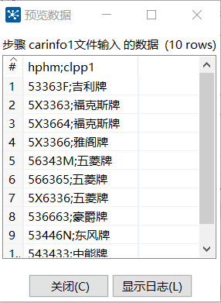
双击拆分字段进行定义，输入步骤名称“拆分字段”，输入分隔符“；”输入新字段1“hphm”新字段2“clpp1”，选择类型“String”选择去除空格类型“去除两端空格，保留存数据信息”。如图所示
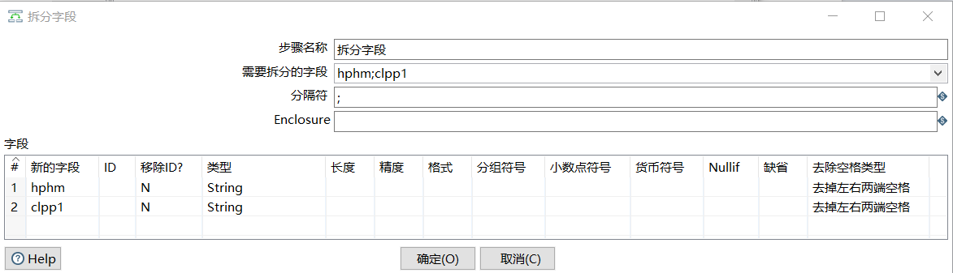
双击“表输出”对象，选择数据库连接“172.18.5.16”，点击目标表后面的“浏览”按钮，选择数据表“ods_carinfo”，点击“确定”，选择目标模式“public”，勾选“指定数据库字段”，点击“数据库字段”，点击“获取字段” 点击“确定”，如图所示
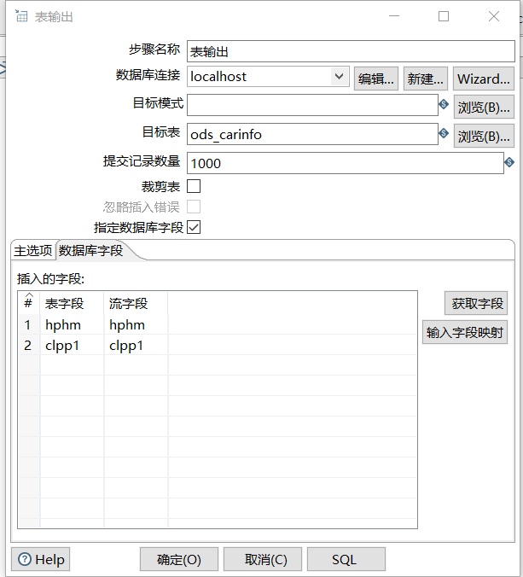
点击“文件”，保存命名为“carinfo_提取”，点击“保存”。打开“作业1”双击“转换1”，输入作业项名称“carinfo_提取”，选择转换文件名“carinfo_提取”，点击“确定”。如图所示
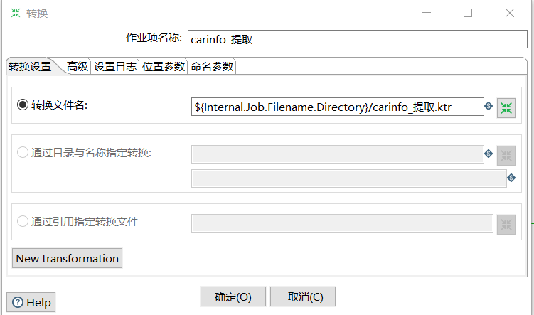
同理进行转换2的定义，定义方法与上文一致。点击“文件”、“新建”、“转换”。选着对象“获取文件名”、“CSV文件输入”、“拆分字段”、“表输出”，并将其拖至右边，按住“shift”键不放，建立执行顺序，并排列。如图所示
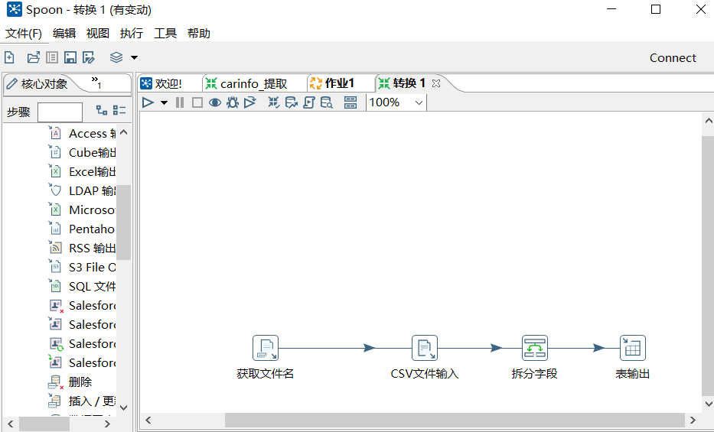
双击“DB连接”，选择连接类型“PostgreSQL”、连接方式“Native（JDBC）”,输入主机名及用户名“172.18.5.16”，数据库名称“demo”，端口号“14103”，用户名及密码“stork”，点击测试。如图所示
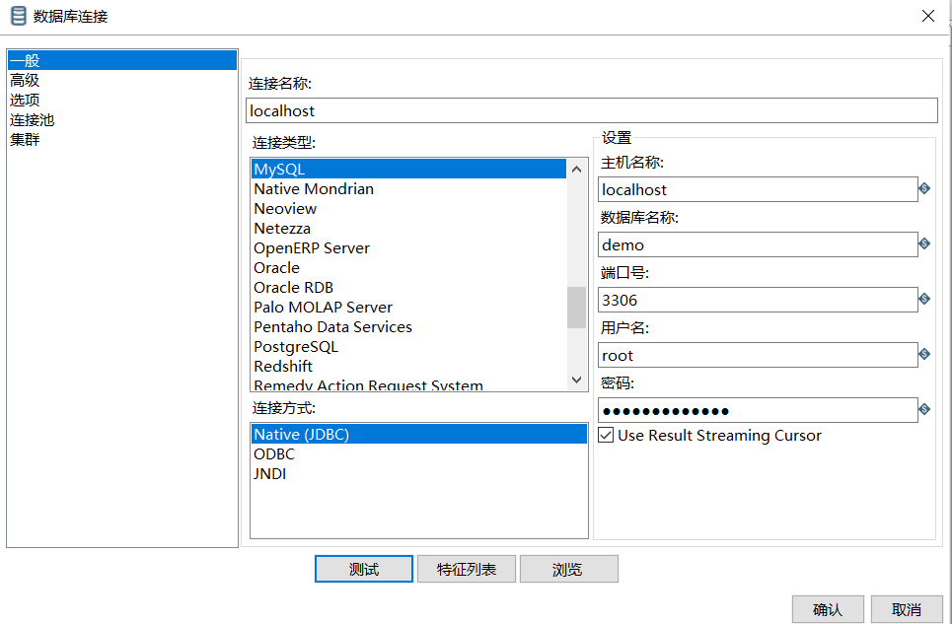
双击“获取文件名”，将文件所在目录粘贴到“文件/目录”，输入通配符“^carinfo.*”、通配符（排除）“carinfo1.csv”,点击”显示文件名称”,如图所示
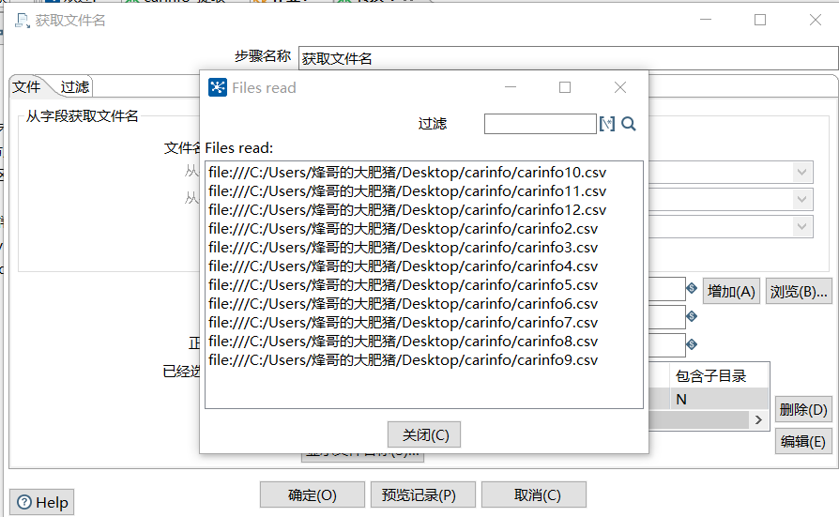
双击“CSV文件输入”,选择文件名字段“filename”,文件编码“GBK”,输入名称“hphm；clpp1”、选择类型“String”，选择去掉空格类型“不去掉空格”。点击确定。如图所示
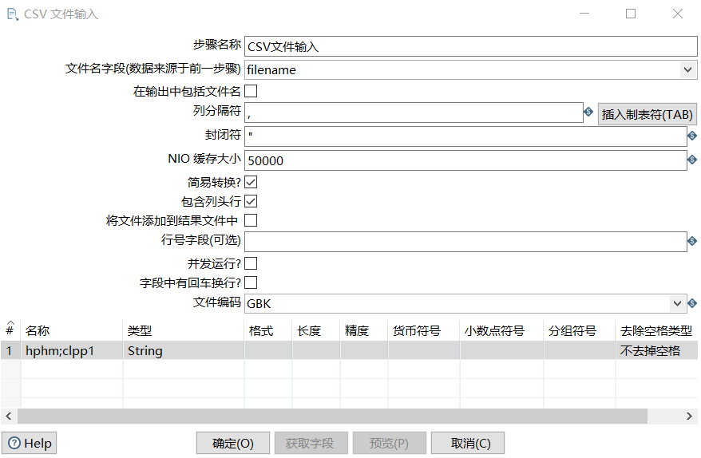
双击“拆分字段”，选择“需要拆分的字段“hphm；clpp1”、输入分隔符“，”输入新的字段1“hphm”、字段2“clpp1”，类型为“String”，去除空格类型为“去掉左右两端空格”，点击“确定”。如图所示
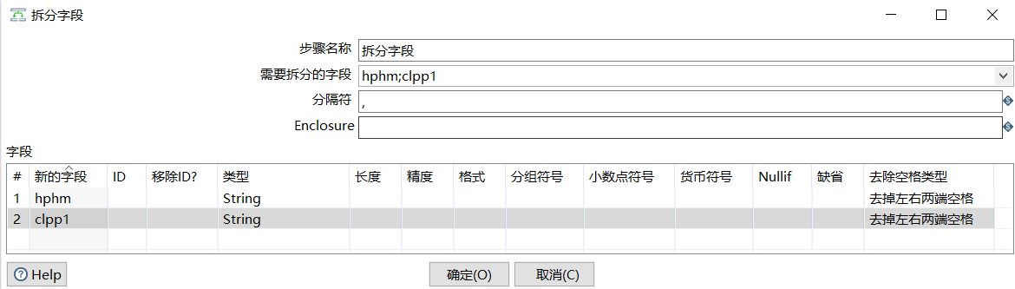
双击“表输出”，选择目标表“ods_carinfo”，输入目标模式“public”，勾选“指定数据库字段”，并在数据库字段目录下点击“获取字段”，点击“确定”，点击“文件”，选择“保存”，命名为“carinfo_提取2”。如图所示
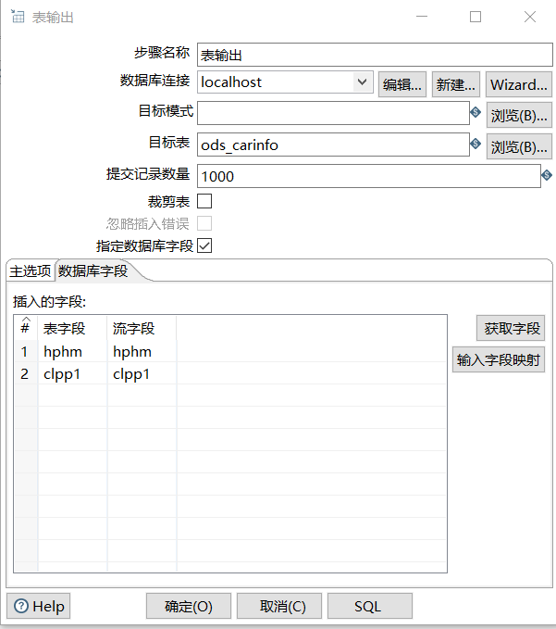
双击 “转换2”对其命名。输入作业项名称“carinfo2提取”，选择转换文件名“carinfo_提取2”，点击“确定”，点击“文件”，选择“保存”，命名为“ods_carinfo提取”。如图所示
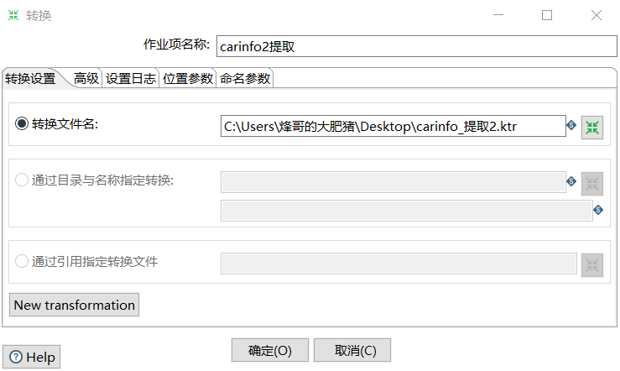
点击“执行”选项，点击“运行”，查看试验结果
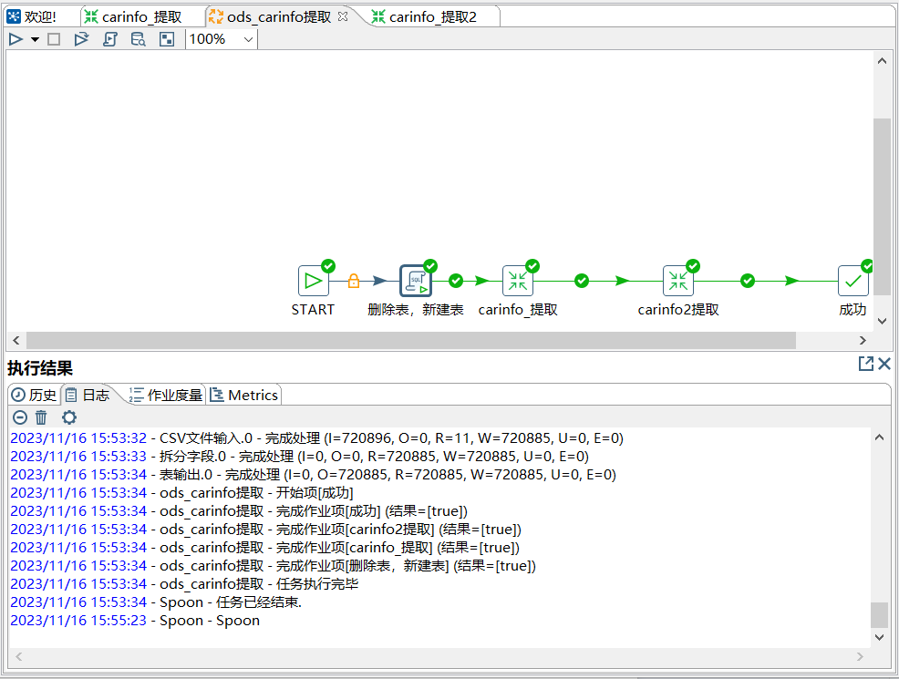
点击“Navicat”，刷新“ods_carinfo”数据表，试验结果如图所示
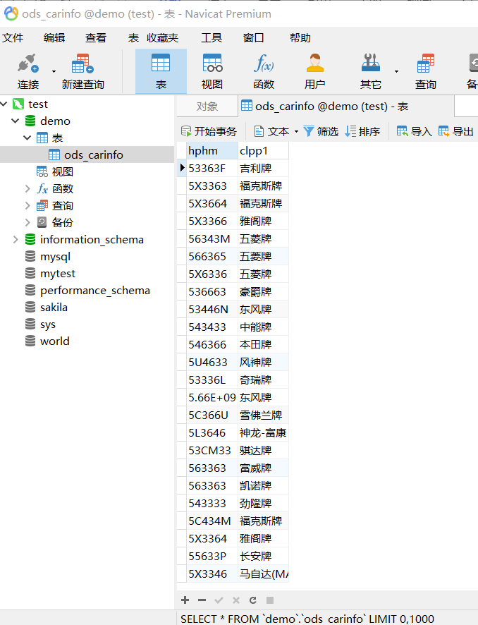
任务三:使用Kettle对数据进行清洗操作
点击打开“Kettle”，点击“文件”，选择“新建转换”，点击“主对象树”，双击“DB连接”，输入连接名称“172.18.5.16”，选择连接类型“PostgreSQL”,连接方式“Native（JDBC）”,输入主机名称“172.18.5.16”、数据库名称“demo”、端口号“14103”、用户名及密码“stork”，点击测试。如图所示
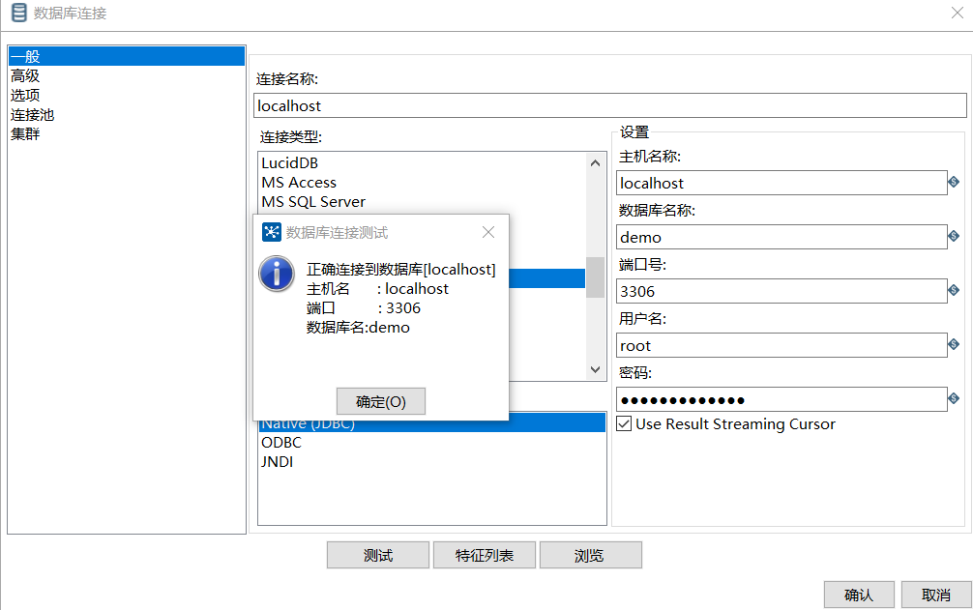
点击“核心对象”，选择“表输入”、“增加校验列”、“排序对象”、“去重复记录”、“获取系统信息”、“表输出”，拖至右边的工作区。并建立执行顺序。如图所示
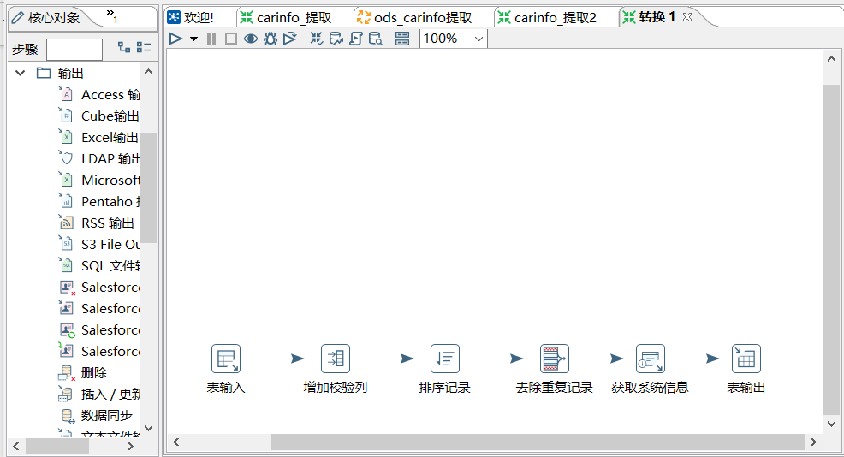
双击“表输入”，选择数据库连接“172.18.5.16”，将准备好的SQL语句粘贴到SQL中，点击预览，输入预览词条“10”。如图所示
由于我用的是MySQL数据库，这里MySQL的语法和PostgreSQL略有不同。
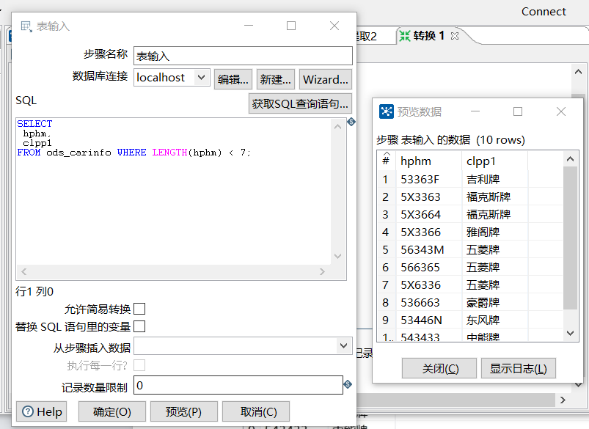
双击“增加校验列”，选择类型“MD5”,输入结果字段“basez_zj”，选择字段1“clpp1”点击“确定”。如图所示
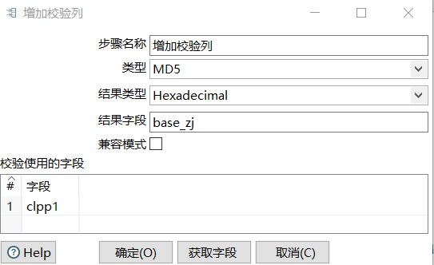
双击“排序记录”，选择字段名称“base_zj”，选择升序“是”，选择大小写敏感“否”，点击确定。如图所示
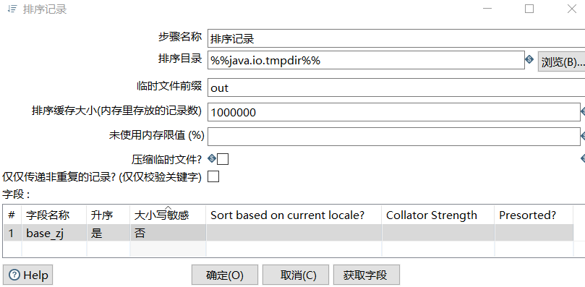
双击“去重复记录”，选择字段名称“base_zj”，选择忽略大小写“N”,点击确定。如图所示
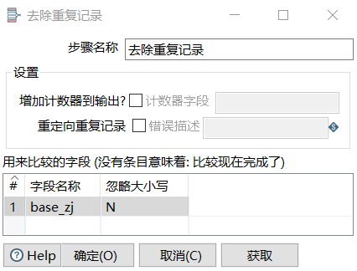
双击“获取系统信息”，输入名称“base_rksj”,选择类型“系统日期（可变）”，点击“确定”。如图所示
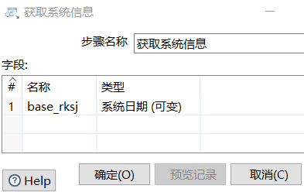
双击“表输出”，选择目标表“base_carinfo”，输入目标模式“public”，勾选“指定数据库字段”，点击“获取字段”，点击确实。如图所示
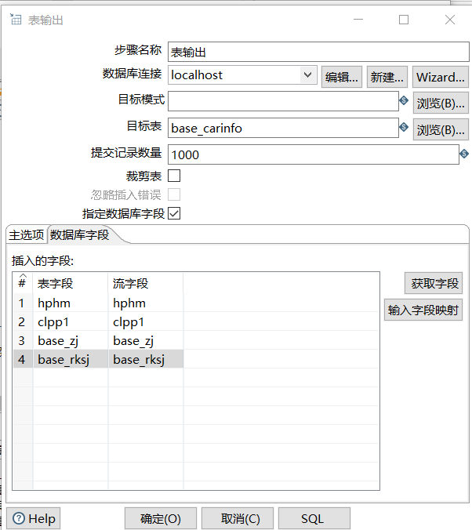
点击“文件”，选择“保存”，命名为“ods_carinfo_qinxi”。点击“运行转换”，点击“Navicat”，查看实验结果。
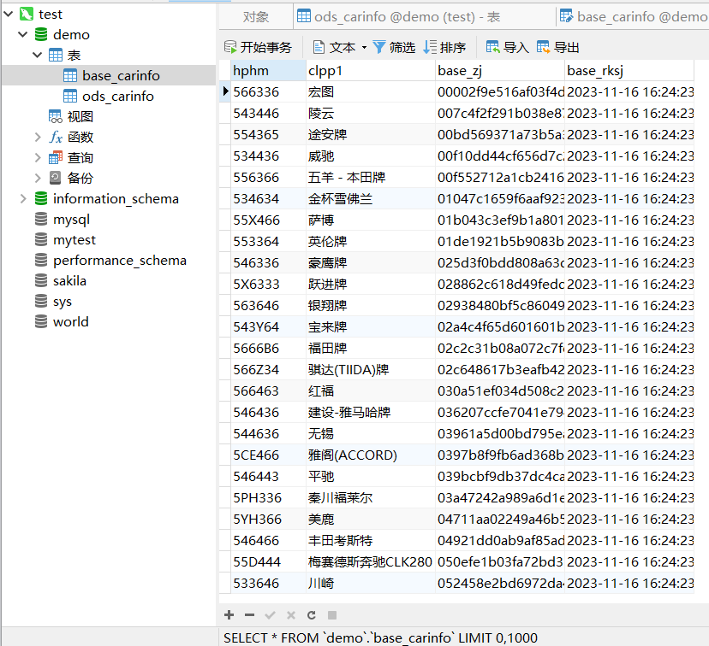
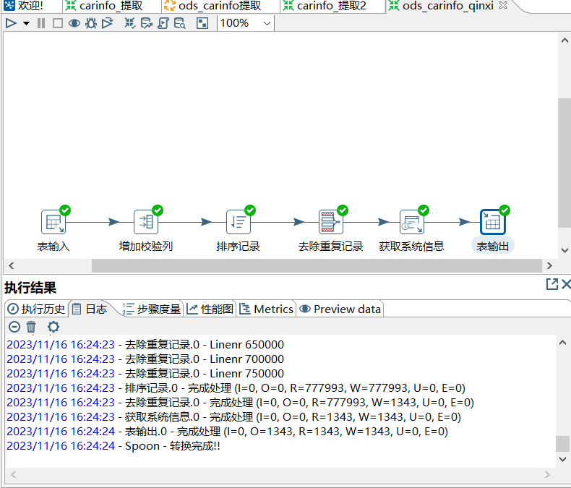
- 实验结果与分析（含程序、数据记录及分析和实验总结等）：
在测试kettle数据库连接时发现数据库没有mysql驱动，在lib中装人符合我mysql的版本驱动后，还是无法使用，于是装入旧版本的-bin的驱动jar包，实现数据库连接。
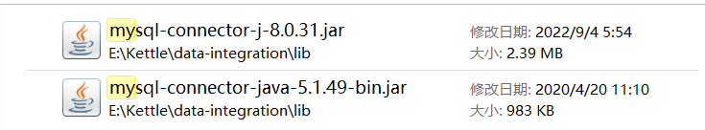
实验总结：
在这次实验中，我深入学习了大数据采集技术Kettle的使用，掌握了Kettle的下载和环境搭建过程。通过实践，我了解到Kettle是一个功能强大的ETL工具，可以方便地进行数据抽取、转换和加载。
首先，我下载了Kettle的7.0版本，并按照指引，成功地搭建了Kettle的运行环境。在安装过程中，我遇到了一些问题，例如在测试kettle数据库连接时发现数据库没有mysql驱动，但通过仔细阅读文档和网上搜索，我成功地解决了这些问题。
接下来，我使用Kettle对数据进行了抽取操作。首先，我创建了一个转换任务，将数据从源csv文件中抽取出来，然后将其加载到目标数据库的数据表中。在这个过程中，我使用了Kettle提供的各种转换组件，例如CSV文件输入、字段拆分、表输出、表输入等，对数据进行清洗和转换。
在数据清洗过程中，我使用了Kettle提供的各种清洗功能，例如增加校验列、排序记录、去除重复记录、获取系统信息等，对数据进行清洗和过滤。这些功能让我能够快速地处理数据中的问题，提高了数据的质量和准确性。
通过这次实验，我不仅掌握了Kettle的基本使用方法，还深入了解了数据抽取和清洗的过程。同时，我也意识到大数据采集技术在实际应用中的重要性。在未来的学习和工作中，我将继续深入学习Kettle等大数据采集和分析工具，为数据处理和分析提供更高效和准确的方法。
六、思考题：

七、教师评语：

实验成绩： 教师： 年 月 日

